Особенности эксплуатации автоматизированного технологического оборудования.

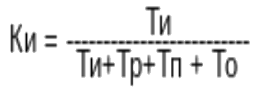

Ки - коэффициент использования.

Ти - время использования

Тр — время ремонтами

Тп — время простоя

То — время обслуживания

**Постепенные отказы** - это те отказы, которые имеют в своей природе возможность превентивно (заранее) или реактивно (на всяк случай) их устранять.

**Внезапные отказы** — это те отказы, которые устраняются по факту.

Влияют они на Тр и Тп.

Зная **ПЕРЕЧЕНЬ**  отказов , которые можно считать **постепенными** мы можем во время Тп и То обеспечить профилактику — замену узлов , которые вызывают отказы или обеспечить необходимую настройку для оптимизации условий эксплуатации.

**Внезапные отказы** — это отказы в основном по вине производителя узлов системы (бракованные), которые не выработали свой ресурс или из за неправильных условий эксплуатации пришли в негодность.

Внезапные отказы могут представлять совокупность постепенных отказов и когда устранимы причины отказов и вероятность некоторых отказов, то вероятность ВНЕЗАПНЫХ отказов сводится к нулю.

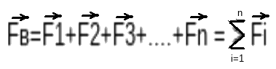

Вектор силы Fв — внезапный отказ

Вектор силы Fi — постепенный отказ

Исключая Fi можем снижать Fв, что обеспечивает доверительный интервал качества работы.

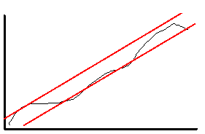

**Таким образом в основном**

**причина внезапных отказов — это**

**выход за доверительный интервал качества работы, что приводит к перегрузкам и сбоям.**

**Для снижения последствий сбоев существует системы блокировок.**

**Организация аттестации** после ремонта - Организация перечня документов:

а) Список поверок.

б) Список неисправностей.

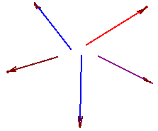 в) список аварий.

г) Список блокировок.

д) Условия режимов и параметры.

е) Инструкции.

Система **выявления неисправности**

и причин — организация режимов:

а)автоматических.

б)Полуавтоматических.

в)Отладки.

г)Ручной.

В идеале Fв =0 при ∑Fi=0, => вектора нагрузок должны направлены в разные стороны или невелированы условиями эксплуатации, что снижает износ и факт появления внезапных отказов.

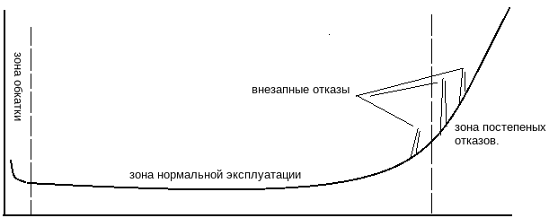

**Внезапные отказы ВОЗМОЖНЫ**

а) при сильном износе — выход за доверительный интервал.

б) после ремонта — некачественное проведение ремонта / некачественный материал / некачественный ЗИП.

в) после ТО — некачественное ТО.

**Периоды тех. устройств в эксплуатации.**

а) Хранения . Транспортировка. **Надежность хранения и поставки.**

б) установка. Испытания. **Наличие документации по установке и испытаниям..**

в) эксплуатация. **Соблюдения условий эксплуатации.**

г) модернизация. **Наличие документации по демонтажу , установке и испытаниям..**

д) демонтаж. **Наличие документации по демонтажу .**

е) Утилизация. **Наличие документации по утилизации.**

На каждом периоде необходимо обеспечить. **КАЧЕСТВО** согласно документации.

**Отсутствие указанного данного качества приводит к отсутствию Гарантийных ОБЯЗАТЕЛЬСТВ и повышению затрат.**

**Таким образом при соблюдении требований документации появление неисправности является случайной а не системой и ложится целиком на поставщика и сервис центр.**

**Условия эксплуатации и технического обслуживания должны быть оформлены в инструкции и**

**находиться на рабочем месте у инженера по ТБ и у мастера.**

**Периодичность Проверки знаний -** это залог правильной эксплуатации системы.

Отсутствие инструкций ведёт к снижению **контроля качества эксплуатации**..

**согласно ведомости покупных изделий** из документации и перечня **ЗИП** должен формироваться резерв на замену согласно **ППР.**

Экстренум -когда количество.

отказов становятся нерентабельны и

Количество запчастей не восполнимо.

Капитальный ремонт

или модернизация

Вероятность отказов.

ППР — планово Предупредительный ремонт

Гарантийный срок

Гарантийный срок

Испытания после модернизаци.

**Существуют оснастка и комплектующие:**

**а) широкого применения — и их износ можно считать = 0.**

**а) специально применения — и их износ можно считать = 0 при наличии резерва и гарантии.**

**а) узкого применения — и их износ прямо пропорционален сроку гарантии, после чего оборудование аттестуется согласно ТУ и требованиям качества и ТБ после чего назначается новый срок эксплуатации .**

**Запчасти , которые сняты с производства или эксклюзивным — являются узким местом и снижение износа их — это основное требование при эксплуатации.**

**Для снятых с производства или эксклюзивным разрабатываются мероприятия:**

а) альтернативный технологический способ или приём , что позволит обойтись или исключить необходимость:

б) разработать аналог.

г) заказать подобную систему или совокупность.

д) увеличивают условия сохранности и комфортности работы (использования).

**До гарантийного ремонта создавать ЗИП и резерв не всегда целесообразно.**

**Ближе к окончанию сроков гарантии необходимо сфомировать список комплектующих и оборудования , которые обязательно должны быть в резерве или в заказе на поставку.**

**Обслуживающий персонал разделяется на:**

**а) оперативный — оперативное обслуживание и поддержание эксплуатации и тех. Процессов.**

**б) ремонтный — проведение ППР и КАП. ремонтов, модернизаций.**

**в) оперативно ремонтный — устранение СП(случайных процессов) и СВ (случайных воздействий) .**

**Обеспечение проверки работоспособности**

а) при запуске — блокировок и состояний узлов согласно тех. процессу.

б) при эксплуатации — контроль соблюдения режимов и результата тех. процессов.

Качественный участок

вкрапления

неоднородности

Пустоты

(раковины)

**После изготовления изделия в нём находятся**

вкрапления;

пустоты-раковины;

неоднородности структуры;

Есть избыточность давления (напряжённость) на участках.

Неточности по размеру;

Для снятия напряжения и уборки раковин и неоднородностей - производят закалку до температуры снятия напряжения и остуживания с определённой скоростью (солевые, масленые ванны или другие ).

Вероятности отказов и безотказной работы в функции плотности f(t) выражаются зависимостями

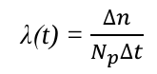

И н т е н с и в н о с т ь о т к а з о в λ(t) в отличие от плотности распределения относится к числу объектов N p , оставшихся работоспособными, а не к общему числу объектов. Соответственно в статистической трактовке

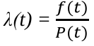

и в вероятностной трактовке, учитывая, что Np/N = P(t)

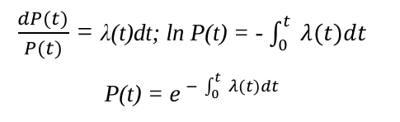

P(t)- ВЕРОЯТНОСТЬ БЕЗОТКАЗНОЙ РАБОТЫ.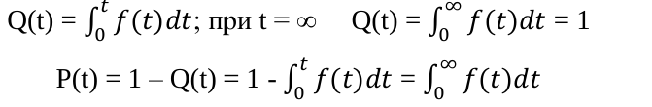

**Надежность в период нормальной эксплуатации**

В этот период постепенные отказы еще не проявляются и надежность характеризуется внезапными отказами. Эти отказы вызываются неблагоприятным стечением многих обстоятельств и поэтому имеют постоянную интенсивность, которая не зависит от возраста изделия:

λ(t) = λ = const,

где λ = 1 / m t ; m t — средняя наработка до отказа (обычно в часах). Тогда λ

выражается числом отказов в час и, как правило, составляет малую дробь.

Вероятность безотказной работы

t

P(t) = e − ∫ 0  λdt = e - λt

Она подчиняется экспоненциальному закону распределения времени безотказной работы и одинакова за любой одинаковый промежуток времени в период нормальной эксплуатации.

Экспоненциальным законом распределения можно аппроксимировать время безотказной работы широкого круга объектов (изделий): особо ответственных машин, эксплуатируемых в период после окончания приработки и до существенного проявления постепенных отказов; элементов радиоэлектронной аппаратуры; машин с последовательной заменой отказавших деталей; машин

вместе с электро- и гидрооборудованием и системами управления и др.; сложных объектов, состоящих из многих элементов (при этом время безотказной работы каждого может не быть распределено по экспоненциальному закону; нужно только, чтобы отказы одного элемента, не подчиняющегося этому закону, не доминировали над другими).

Приведем примеры неблагоприятного сочетания условий работы деталей машин, вызывающих их внезапный отказ (поломку). Для зубчатой передачи это может быть действием максимальной пиковой нагрузки на наиболее слабый зуб при его зацеплении в вершине и при взаимодействии с зубом

сопряженного колеса, при котором погрешности шагов сводят к минимуму или исключают участие в работе второй пары зубьев. Такой случай может встретиться только через много лет эксплуатации или не встретиться совсем.

Примером неблагоприятного сочетания условий, вызывающего поломку вала, может явиться действие максимальной пиковой нагрузки при положении наиболее ослабленных предельных волокон вала в плоскости нагрузки. Существенное достоинство экспоненциального распределения — его

простота: оно имеет только один параметр.

Если, как обычно, λt ≤ 0,1, то формула для вероятности безотказной работы упрощается в результате разложения в ряд и отбрасывания малых членов:

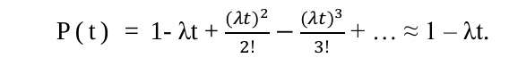

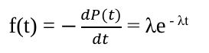

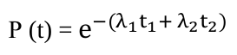

Если работа изделия происходит при разных режимах, а следовательно, и

интенсивностях отказов λ1 (за время t1) и λ2 (за время t2),то

**Надежность в период постепенных отказов**

Для постепенных отказов 1 нужны законы распределения времени безотказной работы, которые дают вначале низкую плотность распределения, затем максимум и далее падение, связанное с уменьшением числа работоспособных элементов. В связи с многообразием причин и условий возникновения отказов в этот период для описания надежности применяют не сколько законов распределений,

которые устанавливают путем аппроксимации результатов испытаний или наблюдений в эксплуатации.

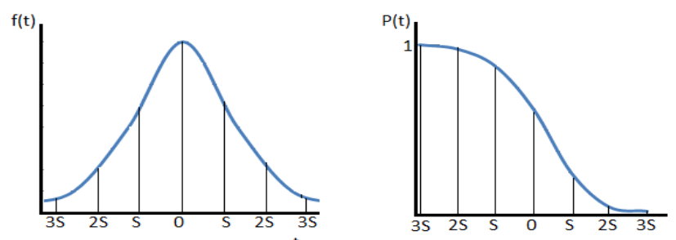

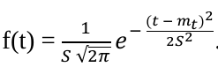**Плотность распределения:**

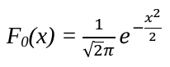

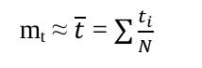мат ожидание:

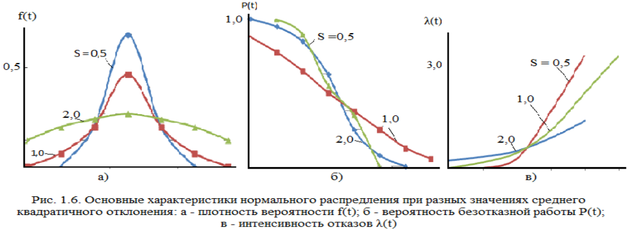

**Совместное действие внезапных и постепенных отказов**

Вероятность безотказной работы изделия за период t, если до этого оно проработало время Т,

по теореме умножения вероятностей равна:



где Pв(t)=eλt и Pn(t)=Pn(T+t)/Pn(T) - вероятности отсутствия внезапных и соответственно постепенных отказов.